**SISTEMAS BASADOS EN EL CONOCIMIENTO**

Cúmar Cueva Christian Mora

**Sistema Recomendador**

**Para venta de Libros**

**Especificaciones:**

* Se presentarán siempre 3 recomendaciones de libros.
* Se contemplan dos tipos de recomendación, una previa a la búsqueda de cualquier libro y otra basada en la selección de un libro.

**Caso 1:** El cliente es nuevo o no ha realizado ninguna compra.

Se presentarán los libros del mismo idioma del usuario considerados los más vendidos de la tienda, tomando en cuenta para su selección el calificativo de best-sellers, se recomendará a estos libros como de posible preferencia para el usuario.

**Caso 2:** El cliente tiene al menos una compra.

En este caso se considera que el cliente ya ha realizado interacción con el sistema por tanto, se recomendará en base a lo siguiente:

* Se seleccionarán dos categorías más preferidas por el usuario (en caso de no existir el sistema solo trabajará con una)
* Se extraerá un rango de precios que el cliente estaria dispuesto a pagar, mediante la extracción de la desviación estandar de todos los precios de los libros que ha comprado el usuario.
* El idioma del cliente será el más utilizado dentro de las dos categorías seleccionadas.

A partir de estos datos se procederá a:

* Extraer 2 y 1 libros por las categorías primera y segunda extraídas respectivamente.
* Extraer los libros de la categoría e idioma, que el cliente no haya comprado todavía y que estén dentro del rango de precios determinado anteriormente.
* Los libros serán seleccionados tomando en consideración el número de ventas y el calificativo de best-sellers.
* En caso de no existir libros de estas características, se omitirá la verificación de precios, si luego de esto tampoco existiese libros se brindará recomendaciones en base al Caso 1.

**Caso 3:** Recomendación basada en la selección de un libro.

El usuario podrá visualizar información sobre un determinado libro, luego de realizar una búsqueda, en este caso se recomendará libros de acuerdo a:

* Libros que pertenezcan a la misma categoría del libro visualizado, basados en la cantidad de ventas de los libros y consideerando que el cliente no posea ya está publicación, tomando como criterio de ordenación el calificativo de best-seller.

Sino existiesen libros que cumplan con estas condiciones, se tratará la recomendación como el Caso 1.

**DIAGRAMA ENTIDAD - RELACIÓN**

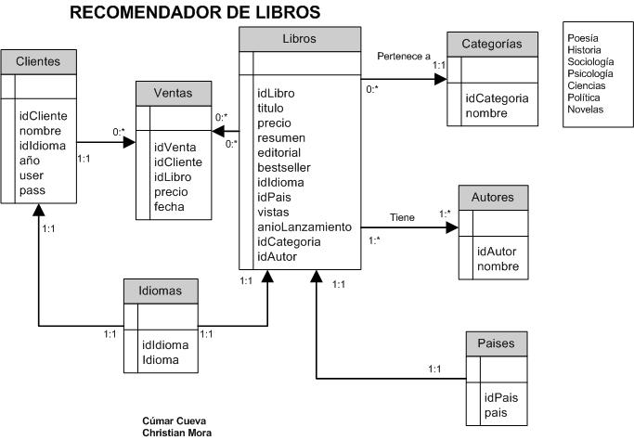

**DESCRIPCIÓN DE PROGRAMA**

El sistema recomendador esta compuesto por algunas partes, dentro de las cuelas se destaca inicialmente el proceso de autenticación en el sistema, permitiendo conocer que usuario está haciendo uso del mismo.

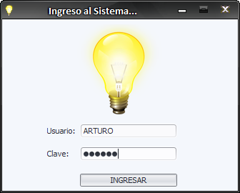

Pantallas de loguin – Autenticación del Cliente

La siguiente vista del sistema nos muestra tres recomendaciones de libros que nos podrían interesar, dependiendo de las anteriores compras realizadas dentro de la tienda virtual, a parte dentro de esta ventana se puede hacer búsquedas de libros, por distintos criterios como son: Titulo, Categoría, Autor, Palabras Clave, Precio, Año. Los resultados serán presentados en la siguiente ventana.

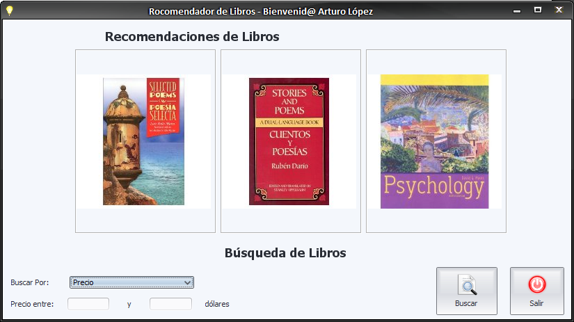

Ventana de Búsqueda de Libros

En esta interfaz dependiendo de los criterios que se haya seleccionado se presenta una lista de los libros que se encuentran dentro de estos parámetros.

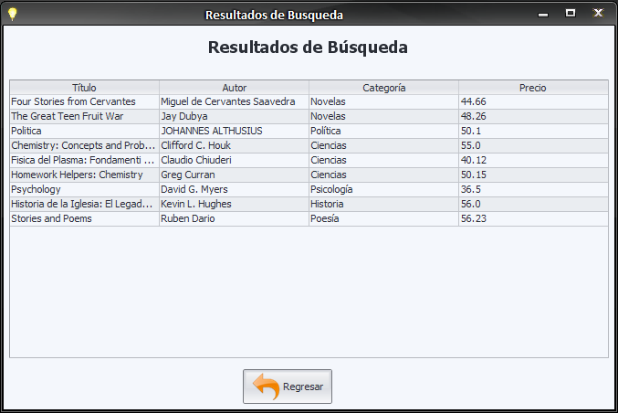

Resultados de Búsqueda

Dentro de esta ventana se puede seleccionar cierto libro que nos parezca interesante para ver la información de este o para comprarlo, al seleccionar uno de estos también se hace la sugerencia de algunos libros que podrían interesarle al cliente dependiendo de lo que escoja, todo se basa en las preferencias de usuario y el nivel de ventas que tengan los libros dentro de la tienda.

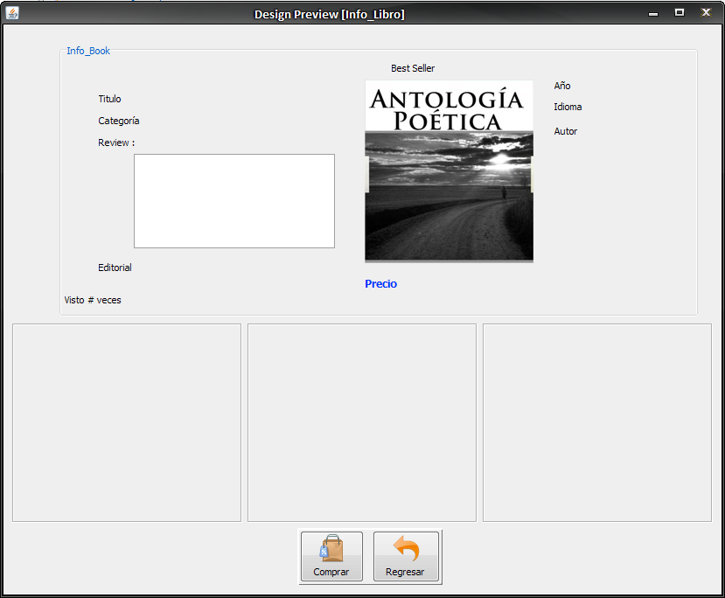

Ventana de Información de Libros - Compras